Министерство образования и науки Российской Федерации
САНКТ-ПЕТЕРБУРГСКИЙ НАЦИОНАЛЬНЫЙ ИССЛЕДОВАТЕЛЬСКИЙ УНИВЕРСИТЕТ ИНФОРМАЦИОННЫХ ТЕХНОЛОГИЙ,
МЕХАНИКИ И ОПТИКИ

Факультет программной инженерии и компьютерной техники
Направление подготовки 09.03.04 Программная инженерия
Дисциплина «Алгоритмы и структуры данных»

ОТЧЁТ
по лабораторным работам
Неделя 1

Студент Сараев В.В. группы P3218
Преподаватель:
Романов Алексей Андреевич
Волчек Дмитрий Геннадьевич

Санкт-Петербург
2018 г.

Заданния:

Имя входного файла: | input.txt
Имя выходного файла: | output.txt
Ограничение по времени: | 2 секунды
Ограничение по памяти: | 256 мегабайт

Задача «a+b»
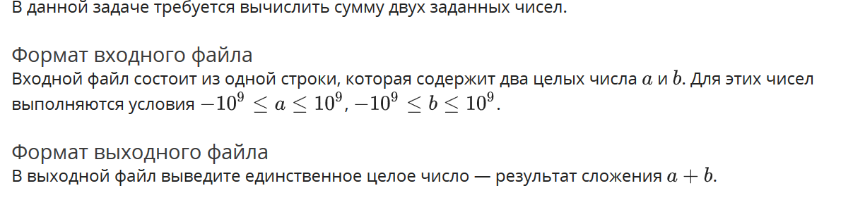
Листинг
Файл Lab1_1.py
#открываем файл для чтения
input_file = open('input.txt', 'r')
#считываем строку
params = input_file.read().split(" ")
#суммируем
sum = int(params[0]) + int(params[1])
output_file = open('output.txt','w')
#записываем файл
output_file.write(str(sum))

Бенчмарк:

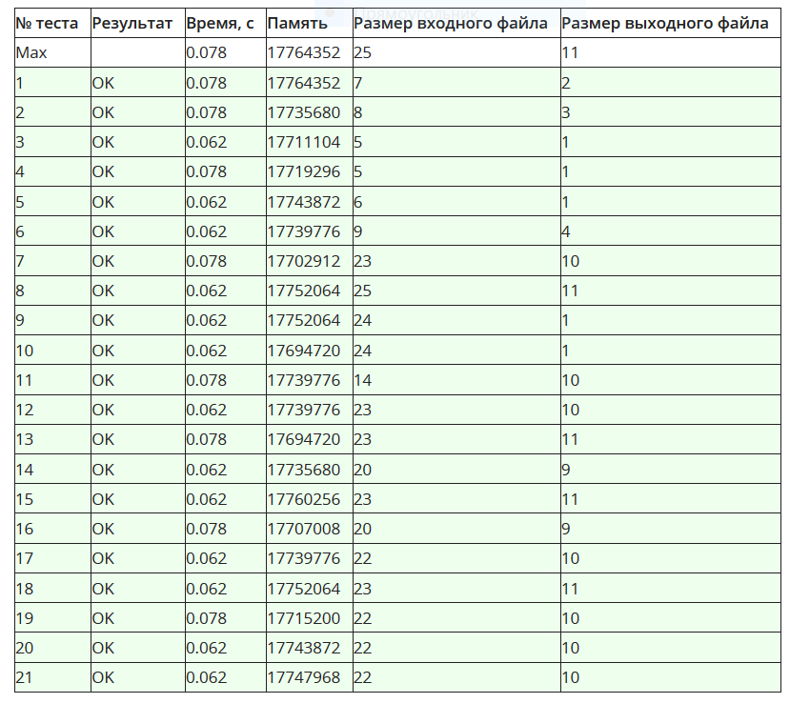

Задача «a+b^2»

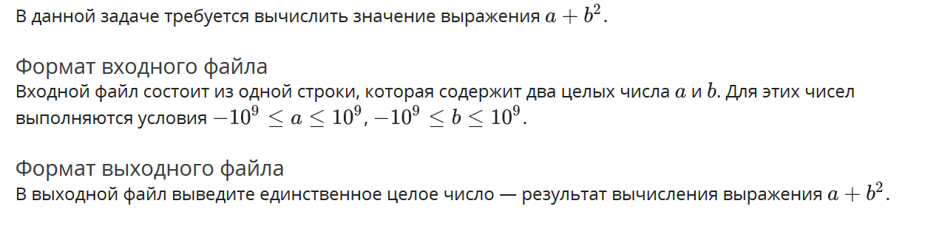
Листинг:
Файл Lab1_2.py
#открываем файл для чтения
input_file = open('input.txt', 'r')
#считываем строку
params = input_file.read().split(" ")
#производим мат.операцию
sum = int(params[0]) + int(params[1])**2
output_file = open('output.txt','w')
#записываем в файл
output_file.write(str(sum))
Бенчмарк:

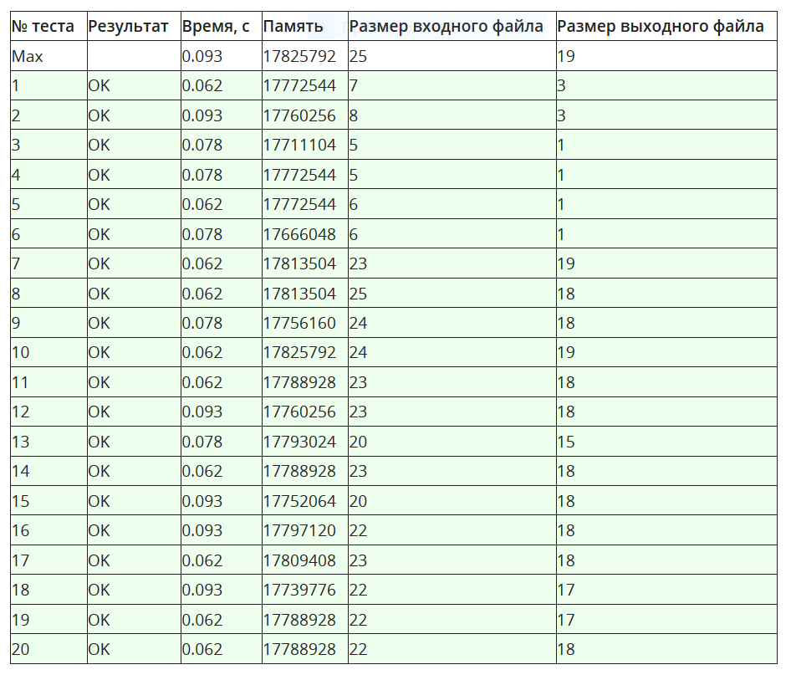

Сортировка вставками
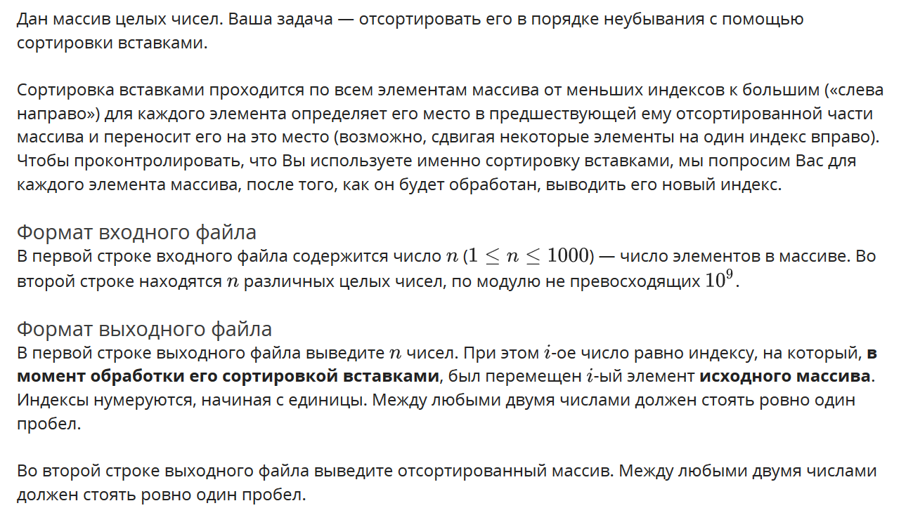
Листинг:
Файл Lab1_3.py
#открываем файл
input_file = open('input.txt', "r")
#считываем строку
for number, line in enumerate(input_file.readlines()):
if number == 0:
lenght = int(line)
continue
elements = [int(num) for num in line.split(' ')]

position = []
#производим сортировку вставками
for i in range(lenght):
j = i - 1
key = elements[i]
while elements[j] > key and j >= 0:
elements[j + 1] = elements[j]
j -= 1
elements[j + 1] = key
position.append(j+2)
#записываем в файл
output_file = open("output.txt", "w")
output_file.write(' '.join(str(pos) for pos in position) + '\n')
output_file.write(' '.join(str(els) for els in elements))

Бенчмарк:
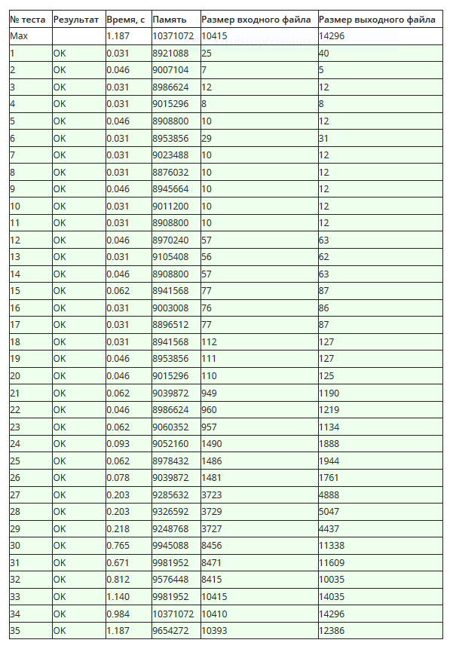

Знакомство с жителями Сортлэнда
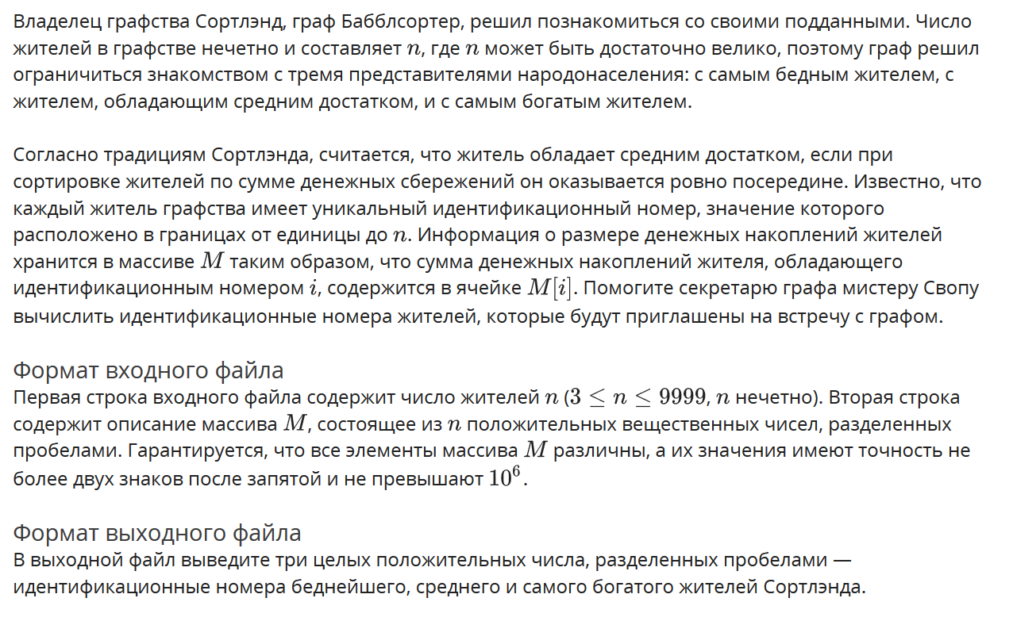
Листинг:
Файл Lab1_4.py

#открываем файл
input_file = open('input.txt', 'r')
#считываем строку
for number, line in enumerate(input_file.readlines()):
if number == 0:
lenght = int(line)
continue
elements = [float(num) for num in line.split(' ')]

#копируем массив
temp_el = elements[:]
#производим сортировку массива (пузырьком)
for i in range(int(lenght)-1):
for j in range(int(lenght)-1):
if temp_el[j] < temp_el[j+1]:
tmp = temp_el[j]
temp_el[j] = temp_el[j+1]
temp_el[j+1] = tmp
#находим средний элемент в отсортированном массиве
for i in range(int(lenght)):
for j in range(int(lenght)):
if elements[j] == temp_el[int((lenght)/2 - 0.5)]:
med_pos = j
continue
max = elements.index(max(elements))+1
med = med_pos+1
min = elements.index(min(elements))+1
output_file = open("output.txt", "w")
output_file.write(str(min) + ' ' + str(med) + ' ' + str(max))

Бенчмарк:
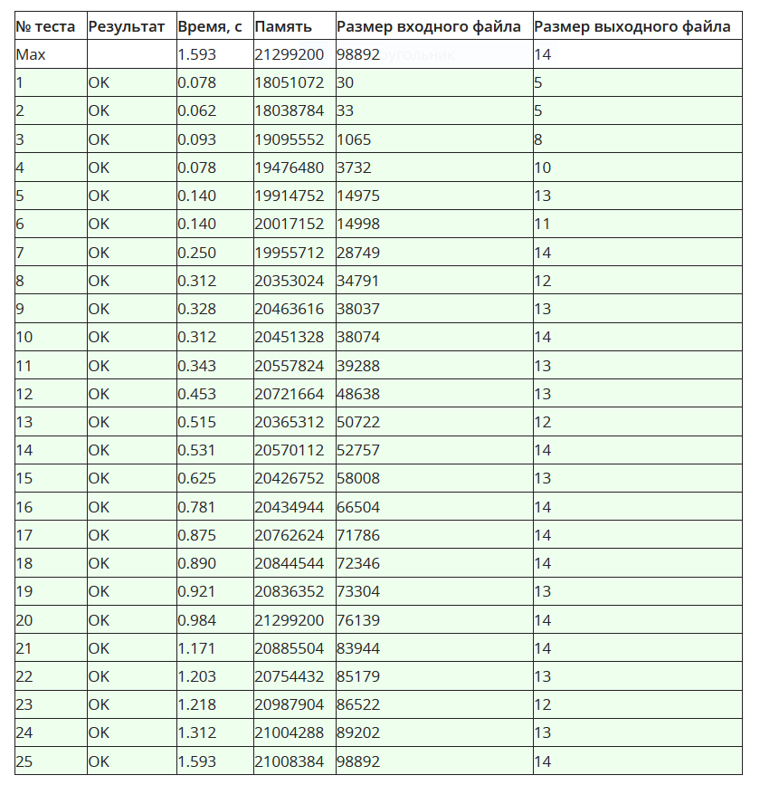

Секретарь Своп

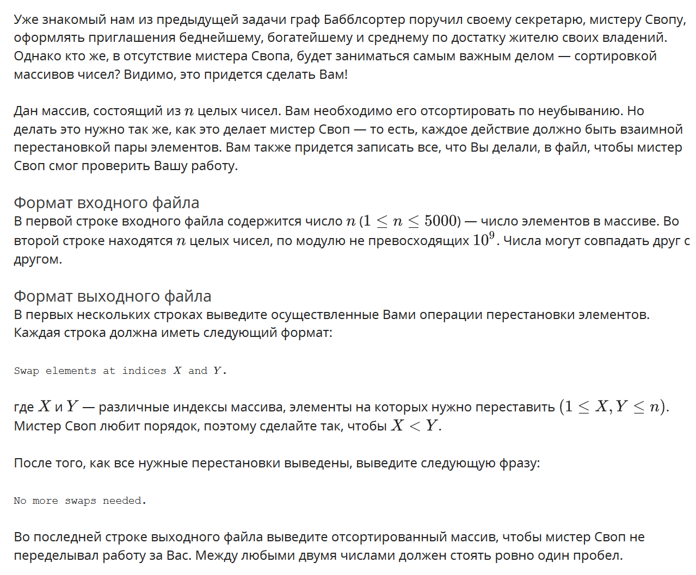
Листинг
Файл Lab1_5.py

#открываем файл
input_file = open('input.txt', 'r')
#считываем строку
for number, line in enumerate(input_file.readlines()):
if number == 0:
lenght = int(line)
continue
elements = [int(num) for num in line.split(' ')]
output_file = open('output.txt','w')
#сортируем массив
for i in range(int(lenght)-1):
min_el = min(elements[i:])
position = elements[i:].index(min_el) + i
if min_el < elements[i]:
elements[i], elements[position] = min_el, elements[i]
#записываем строку в файл
output_file.write(f'Swap elements at indices {i+1} and { position+1}.\n')
output_file.write('No more swaps needed.\n')
string = ''
for i in range(int(lenght)):
string += str(elements[i]) + ' '
output_file.write(string)

